23-24 ноября 2016 года в нашем детском саду было проведено 2 массовых мероприятия в старших группах «ДЕНЬ ЗДОРОВЬЯ И СПОРТА» с участием детей и их родителей.

*Цель*: **Формировать навыки здорового образа жизни у подрастающего поколения и внедрять их в семьи через детей.**

*Задачи:* **Развивать творческие способности.**

**Стимулировать активность детей.**

**Прививать интерес и любовь к физической культуре и спорту.**

**Обеспечить эмоциональное благополучие.**

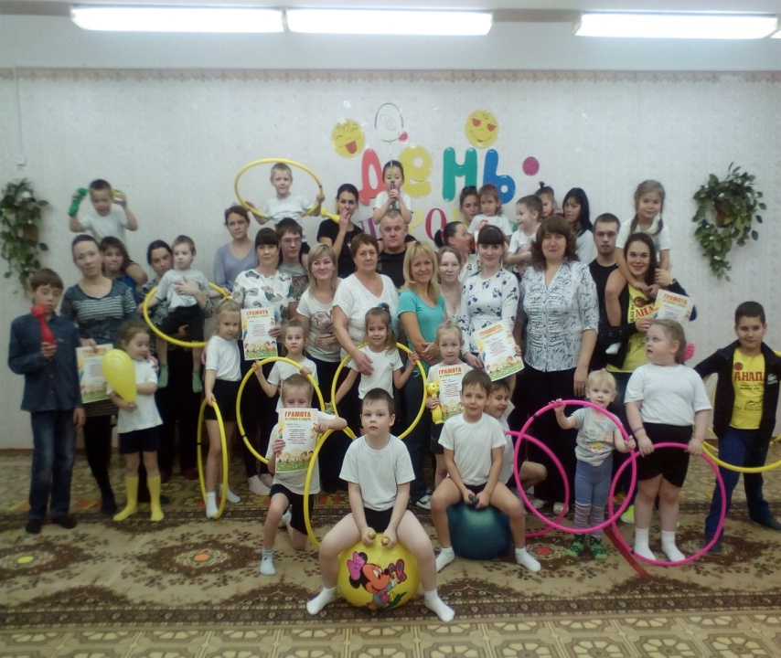

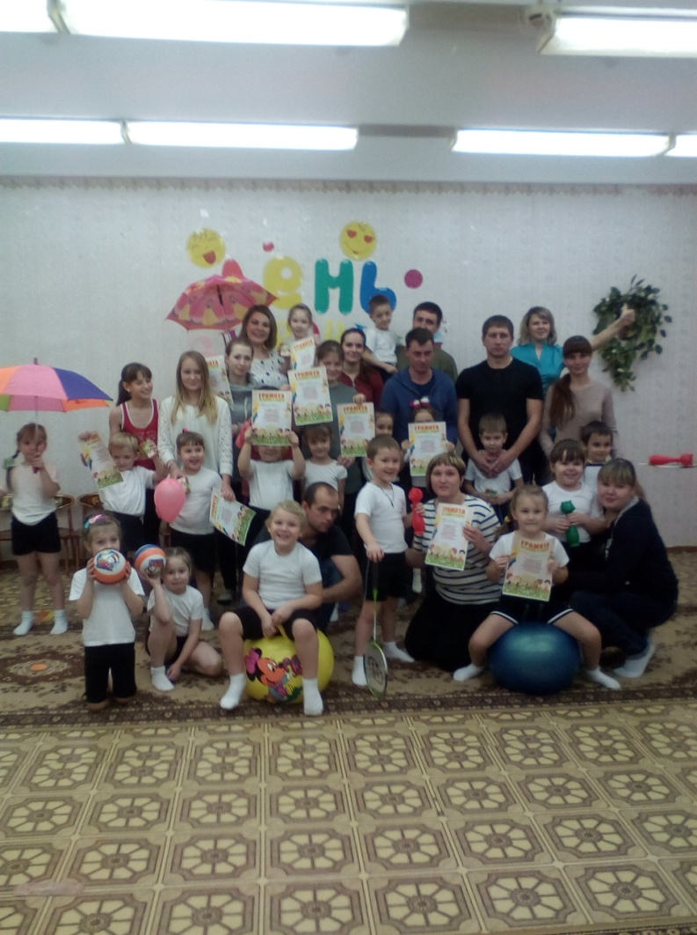

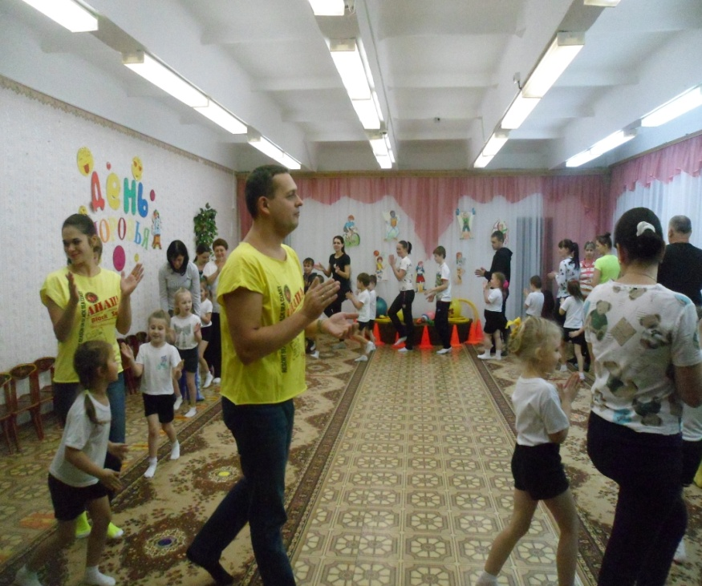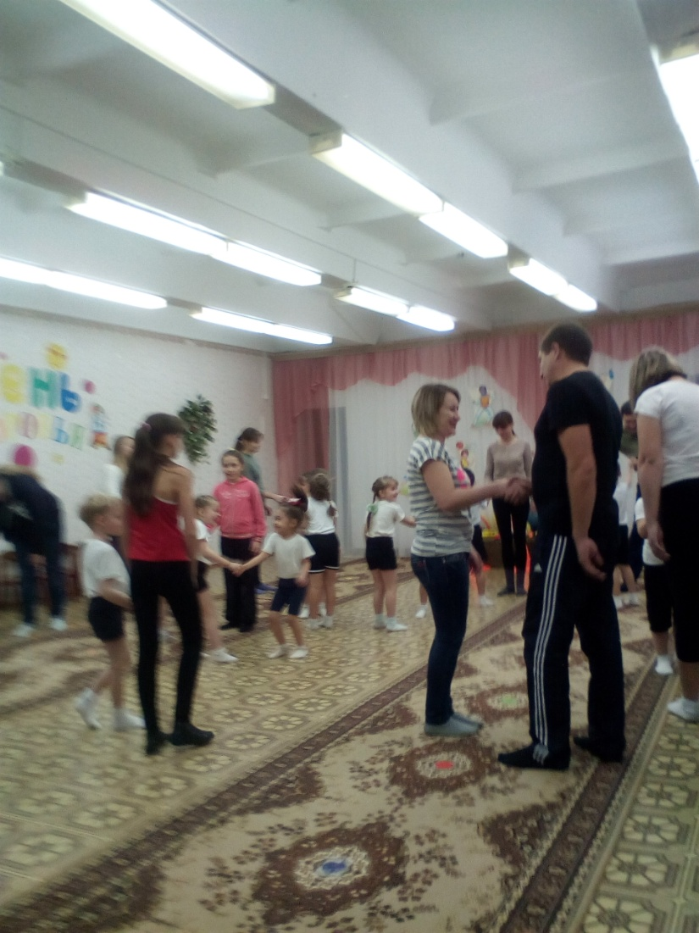

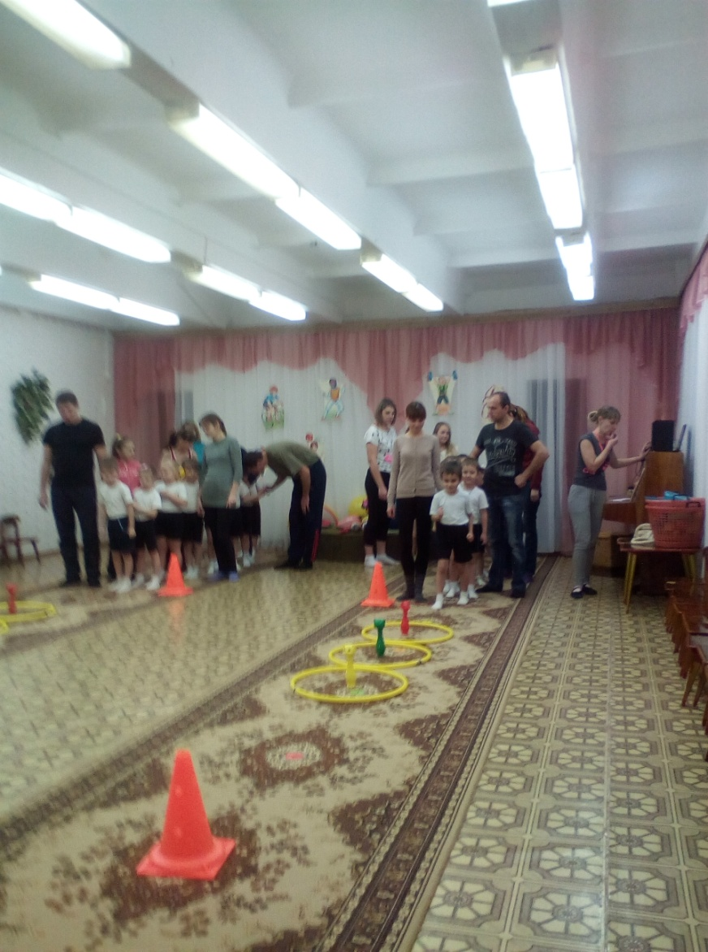

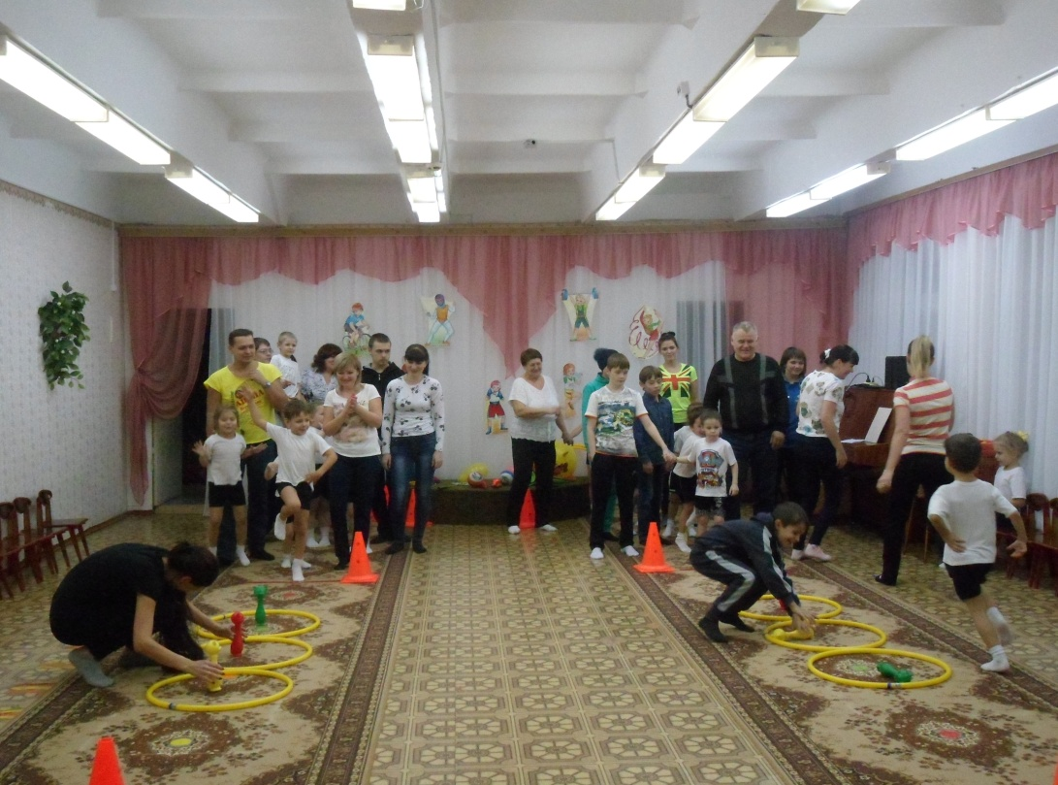

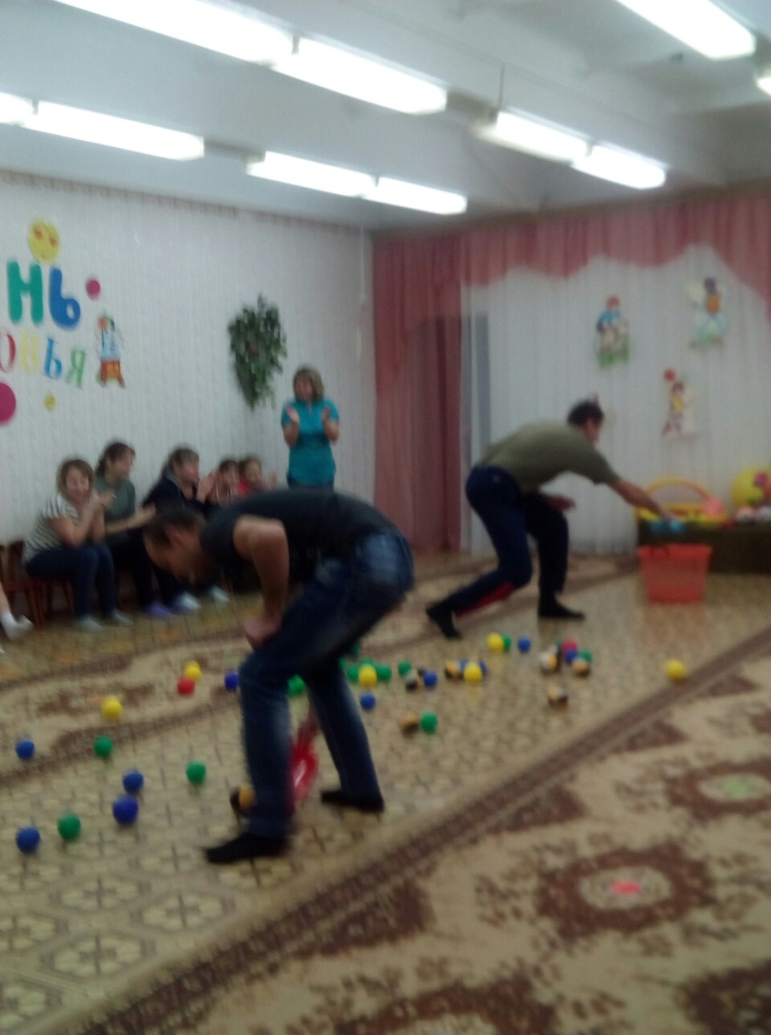

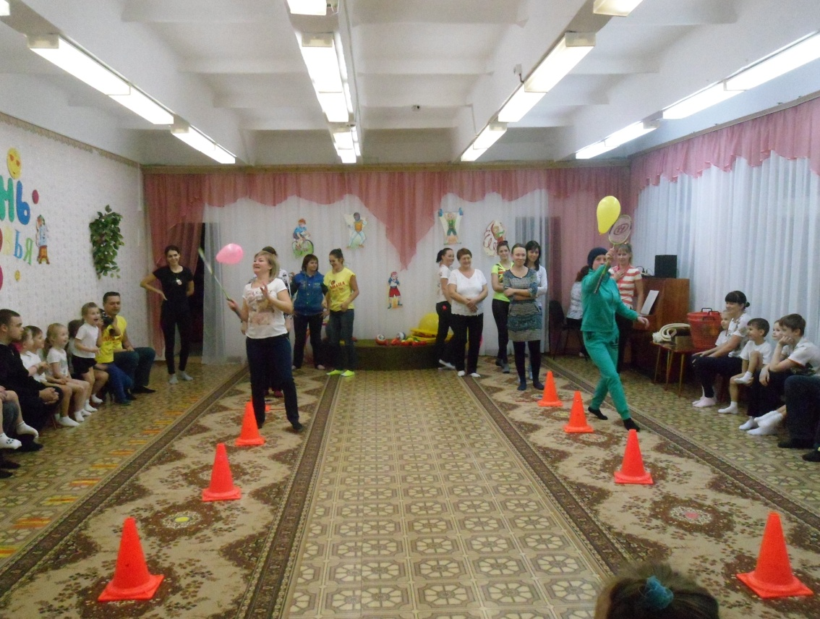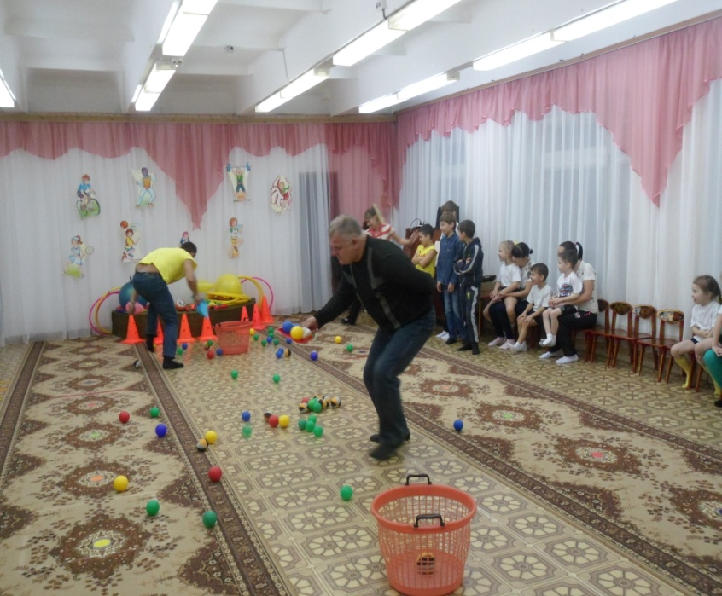

*Родители справились с заданием на 5!!!*

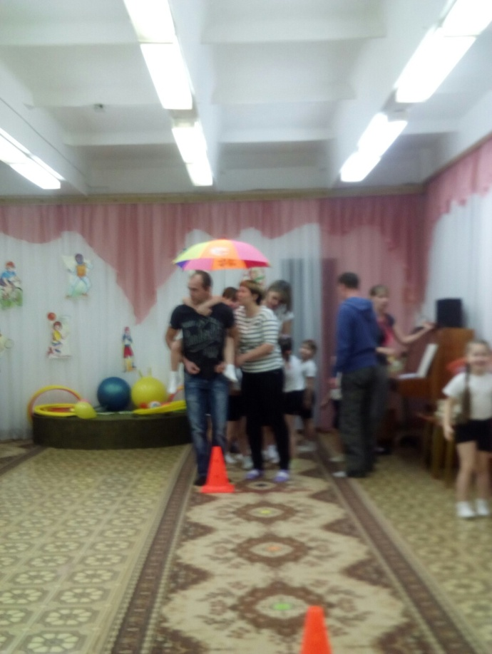

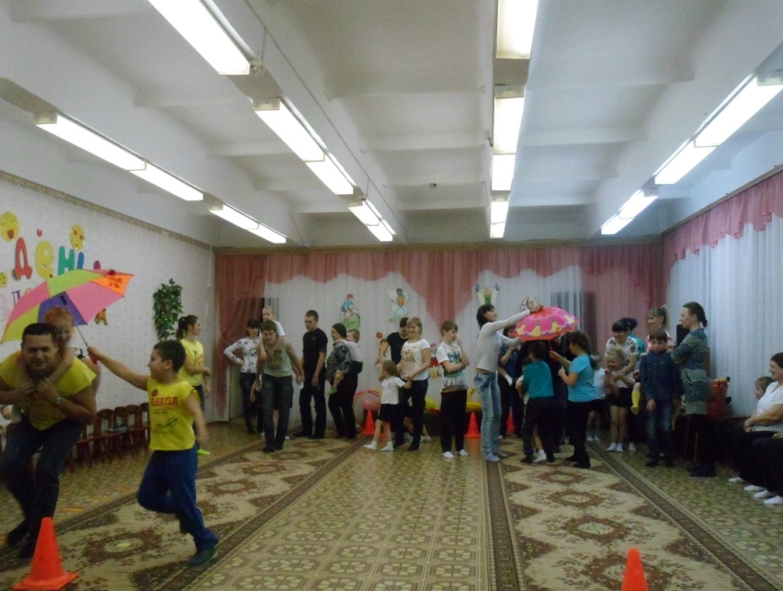

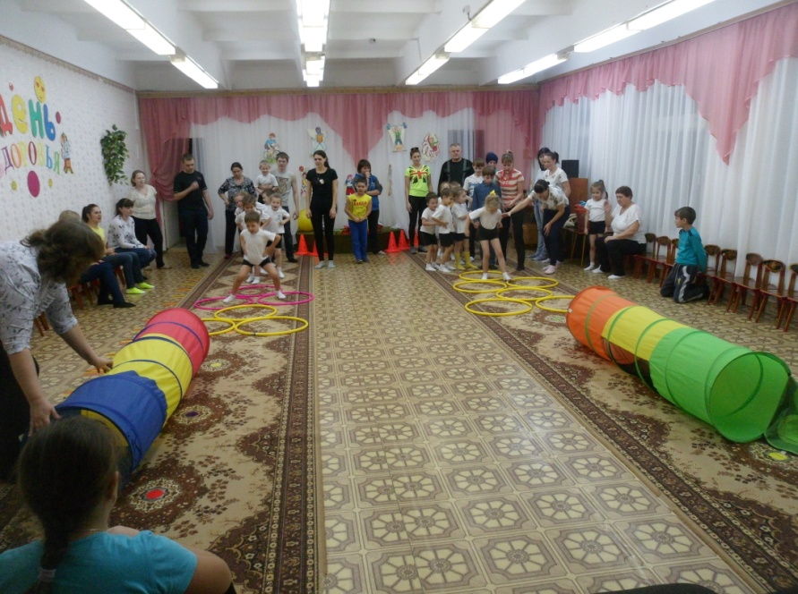

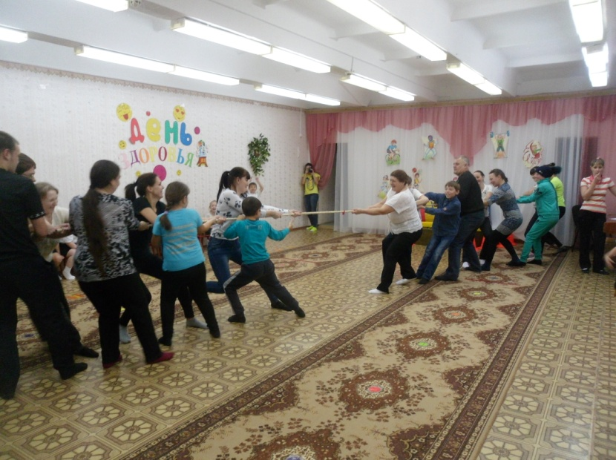

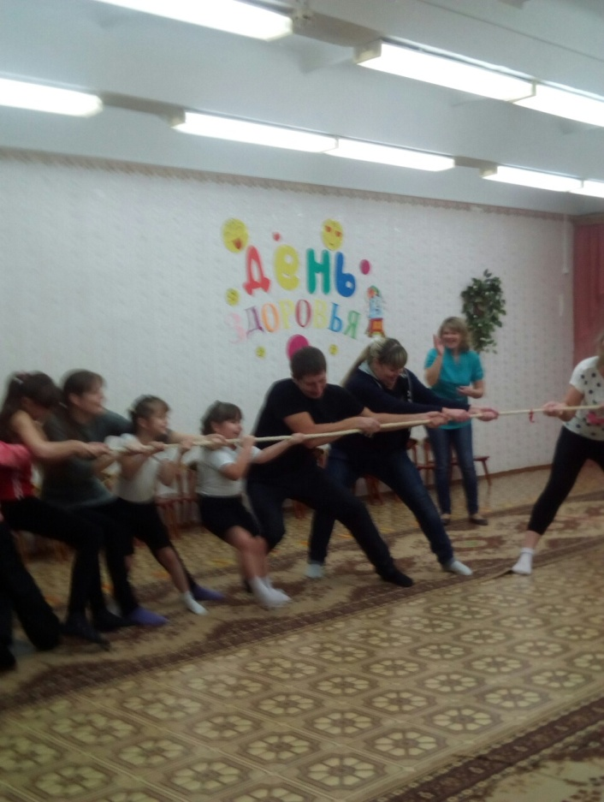

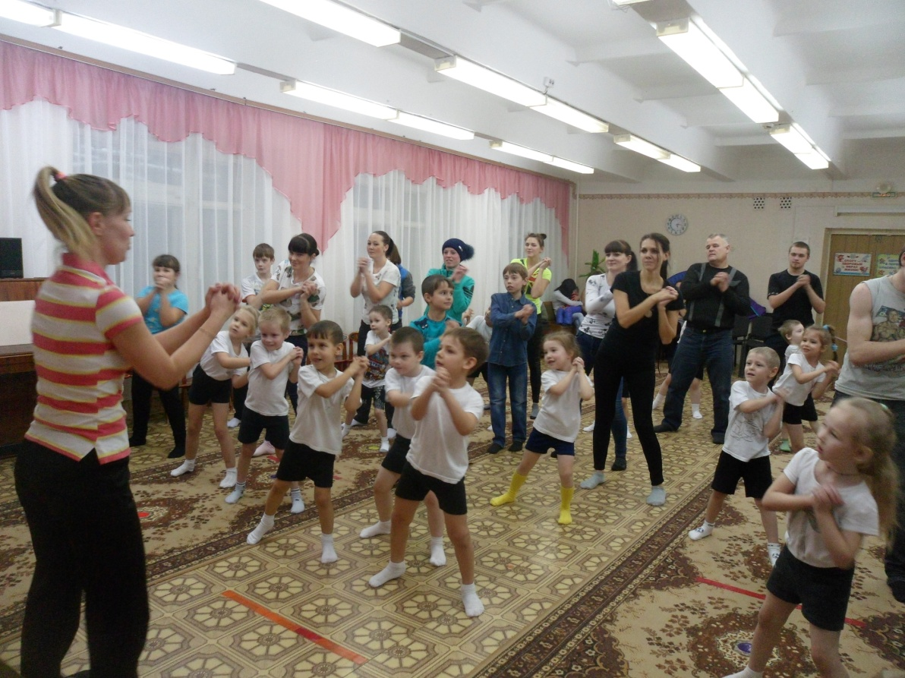

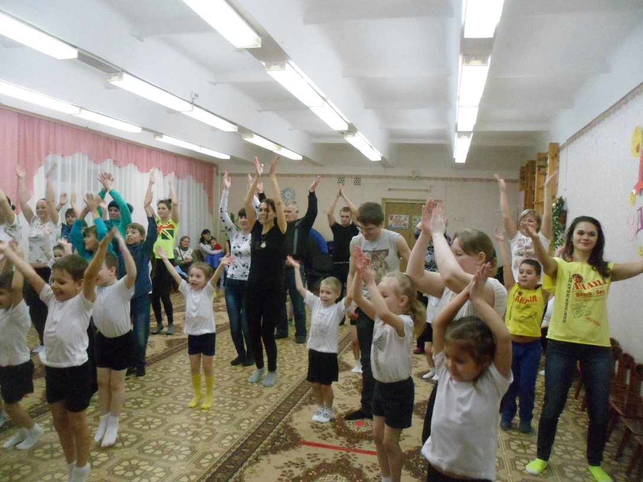

***Будьте здоровы!!!***